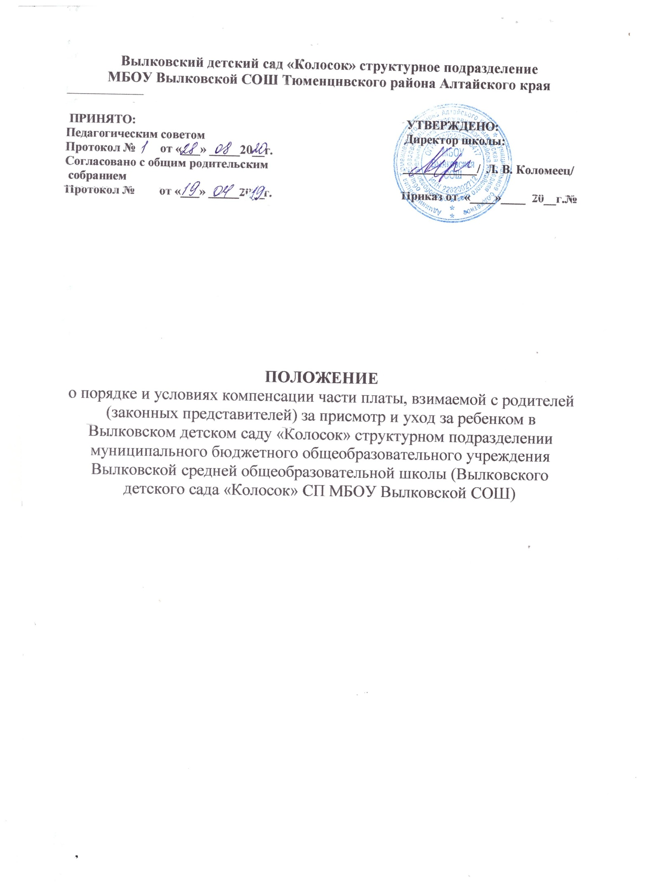 **Положение о порядке и условиях компенсации части платы, взимаемой с родителей (законных представителей) за присмотр и уход за ребенком в Вылковском детском саду «Колосок» структурном подразделении МБОУ Вылковской СОШ Тюменцевского района, реализующим образовательную программу дошкольного образования, устанавливает порядок и условия компенсации части платы, взимаемой с родителей (законных представителей) за присмотр и уход за ребенком в Вылковском детском саду «Колосок» структурном подразделении МБОУ Вылковской СОШ, реализующему образовательную программу дошкольного образования (далее - «Положение»)**

**Настоящее Положение разработано на основании приказа Министерства образования и науки Алтайского края №43-П от 18.10.2019 «О внесении изменений в приказ Министерства образования и науки Алтайского края 08.02.2017 №277 «Об утверждении Положения о порядке и условиях компенсации части платы, взимаемой с родителей (законных представителей) за присмотр и уход за ребёнком в образовательных организациях Алтайского края, реализующих образовательную программу дошкольного образования» и Постановления Правительства Алтайского края от 10.04.2020 №159 «О внесении изменений в постановление Администрации Алтайского края от 26.05.2014 №249, а так же «Положения о порядке и условиях компенсации части платы, взимаемой с родителей (законных представителей) за присмотр и уход за ребенком в образовательных организациях Тюменцевского района, реализующих образовательную программу дошкольного образования» от 28.10.2019.г.**

1. **Родителям (законным представителям) детей, посещающих образовательные организации, реализующие образовательную программу дошкольного образования в Учреждении, выплачивается компенсация части платы, взимаемой с родителей (законных представителей) за присмотр и уход за детьми, размер которой составляет 20% - на первого ребенка, 50% - на второго ребенка, 70% - на третьего ребенка и последующих детей от среднего размера родительской платы, утвержденного приказом Министерства образования и науки Алтайского края для государственных и муниципальных организаций, реализующих образовательную программу дошкольного образования, находящихся на территории соответствующего муниципального образования (далее - «компенсация»).**
2. **Право на получение компенсации имеет один из родителей (законных представителей), внесших родительскую плату в соответствующей образовательной организации, реализующей образовательную программу дошкольного образования (далее - «образовательная организация»), с учетом следующих критериев нуждаемости:**

* **семьи, имеющие и воспитывающие трех и более детей в возрасте до 18 лет;**
* **семьи со среднедушевым доходом, не превышающим прожиточного минимума, установленного в Алтайском крае в соответствии с социально демографическими группами населения.**

**Для предоставления компенсации достаточно одного из критериев нуждаемости.**

1. **Компенсация носит заявительный характер, предоставляется ежемесячно в безналичной или наличной форме по выбору родителей (законных представителей).**

**Ежемесячная компенсация родителю (законному представителю), имеющему право на соответствующую компенсацию, выплачивается с месяца, в котором было подано заявление и представлен полный пакет документов, указанных в пункте 6 настоящего Положения.**

**Компенсации подлежит родительская плата, внесенная родителем (законным представителем) с учетом дней посещения и только в одной образовательной организации.**

1. **Родители (законные представители) детей, посещающих образовательные организации, имеющие право на получение компенсации, при личном обращении представляют в образовательную организацию заявление с указанием формы предоставления компенсации и документы, указанные в абзацах втором и четвертом пункта 6 настоящего Положения.**

**В случае безналичной формы предоставления компенсации в заявлении указываются номер счета в кредитной организации и наименование кредитной организации.**

**После регистрации заявления специалист, в обязанности которого входит принятие заявления (документов), ответственный за регистрацию документов, в течение 2 рабочих дней передает их на рассмотрение в уполномоченный орган местного самоуправления муниципального района (далее - «уполномоченный орган местного самоуправления») для принятия решения о предоставлении компенсации и ее размере или об отказе в ее предоставлении.**

**Заявление о предоставлении компенсации может быть направлено в форме электронного документа с использованием федеральной государственной информационной системы «Единый портал государственных и муниципальных услуг (функций)» (далее - «Единый портал»).**

**При обращении заявителя через Единый портал электронное заявление передается по системе межведомственного электронного взаимодействия в Единую информационную систему Алтайского края предоставления государственных и муниципальных услуг в электронной форме, межведомственного электронного взаимодействия (далее - БИС).**

1. **Родители (законные представители), обратившиеся за компенсацией, представляют следующие документы:**
2. **копию паспорта или иного документа, удостоверяющего личность заявителя;**
3. **заявление;**
4. **копии свидетельств о рождении несовершеннолетних детей заявителя, подтверждающие последовательность их рождения в семье;**
5. **акт органа опеки и попечительства о назначении опекуна (попечителя), в случае, если дети (один из детей) в семье находятся под опекой (попечительством), предоставляются заявителем лично в срок, установленный уполномоченным органам местного самоуправления;**
6. **справка управления социальной защиты населения о признании семьи малоимущей и нуждающейся в государственной социальной помощи и**

**иных видов социальной поддержки (далее - «справка») - в случае, предусмотренном абзацем третьим пункта 3 Положения.**

**Если семья состоит на учете в органе социальной защиты населения как малоимущая и нуждающаяся в государственной социальной помощи и иных видах социальной поддержки, справка, указанная в подпункте 4 настоящего пункта заявителем не предоставляется.**

1. **Поступившие в образовательную организацию заявление и документы в течение 2 рабочих дней направляются в уполномоченный орган местного самоуправления муниципального района (далее - уполномоченный**

**орган местного самоуправления) для принятия решения о предоставлении компенсации, и ее размере или об отказе в ее предоставлении.**

1. **В случае если документы, указанные в абзацах 6,7 пункта**

**6 настоящего Положения, не представлен родителем (законным представителем) по собственной инициативе, он запрашивается уполномоченным органом местного самоуправления в порядке межведомственного взаимодействия с управлением социальной защиты населения.**

1. **Уполномоченный орган местного самоуправления принимает решение**

**о назначении (отказе в назначении) компенсации в течение 5 рабочих дней со дня поступления заявления и полного пакета документов, указанных в пункте 6 настоящего Положения**

**Основаниями для отказа в назначении компенсации являются:**

* **отсутствие у родителя (законного представителя) права на получение компенсации по основаниям, указанным в пункте 3 настоящего Положения;**
* **непредставление или представление не в полном объеме документов, указанных в пункте 6 настоящего Положения, за исключением документов, запрашиваемых в порядке межведомственного взаимодействия;**
* **недостоверность сведений, содержащихся в представленных родителем (законным представителем) документах.**

1. **В случае отказа в назначении компенсации уполномоченный орган местного самоуправления в течение 7 рабочих дней со дня принятия решения руководителем уполномоченного органа местного самоуправления подготавливает письменное уведомление об отказе в назначении компенсации с мотивированным указанием принятого решения и направляет заказным письмом с уведомлением.**

**В случае обращения в электронной форме заявитель получает уведомление о назначении компенсации или об отказе в назначении компенсации через личный кабинет на Едином портале ».**

1. **Родители (законные представители) вправе повторно подать документы, указанные в пункте 6 настоящего Положения, после устранения обстоятельств, послуживших основанием для принятия решения об отказе в назначении компенсации.**
2. **В случае изменения количества детей в семье, получающей компенсацию по основанию, предусмотренному абзацем 3 пункта 3 Положения,**

**размер компенсации пересматривается, и ее выплата осуществляется на основе заявления родителей (законных представителей) с приложением документов, указанных в пункте 6 настоящего Положения.**

1. **Сведения о семьях, которым назначена компенсация, направляются уполномоченным органом местного самоуправления в образовательные организации для составления списков семей-получателей компенсации по форме согласно приложению к настоящему Положению (далее - «список»),**
2. **Списки ведутся руководителями образовательных организаций и не позднее 5 числа месяца, следующего за истекшим месяцем, направляются в уполномоченный орган местного самоуправления для начисления и выплаты компенсации.**
3. **Уполномоченный орган местного самоуправления не позднее**

**10 числа месяца, следующего за истекшим месяцем, начисляет компенсацию за истекший месяц и зачисляет соответствующую сумму на расчетный счет родителя (законного представителя) в кредитном учреждении (при безналичной форме расчетов) либо оформляет ведомость выдачи (при наличной форме расчетов).**

1. **В случае утраты родителями (законными представителями) права**

**на получение компенсации, родитель (законный представитель) обязан уведомить об этом образовательную организацию. Выплата компенсации прекращается, начиная с месяца, следующего за месяцем, в течение которого было утрачено право на его получение.**

ПРИЛОЖЕНИЕ 1

к Положению о порядке и условиях компенсации части платы, взимаемой с родителей (законных представителей) за присмотр и уход за ребенком в Вылковском детском саду «Колосок» структурном подразделении МБОУ Вылковской СОШ '

СПИСОК

семей-получателей компенсации части родительской платы за присмотр и уход за ребенком в образовательных организациях Алтайского края, реализующих образовательную программу дошкольного образования

|  |  |  |  |  |  |
| --- | --- | --- | --- | --- | --- |
| №  п/п | ФИО,  ребенка | Дата  рождения  (число,  месяц,  год) | Очередность  рождения  ребенка | Ф.И.О.  родителя  (законного  представителя) | Время пребывания ребенка в образовательной организации |
|  |  |  |  |  |  |

ПРИЛОЖЕНИЕ 2

к Положению о порядке и условиях компенсации части платы, взимаемой с родителей (законных представителей) за присмотр и уход за ребенком в Вылковском детском саду «Колосок» структурном подразделении МБОУ Вылковской СОШ

(Ф.И.О. руководителя уполномоченного органа местного  
самоуправления)

(наименование образовательной организации, реализующей  
образовательную программу дошкольного образования)

(Ф.И.О. родителя (законного представителя)

проживающего(ей)_________________________паспортные данные

ЗАЯВЛЕНИЕ

Прошу предоставить мне компенсацию части родительской платы за присмотр и уход за ребенком

(Ф.И.О. ребенка прописывается полностью)

в образовательной организации, реализующей программы дошкольного образования, так как семья имеет статус многодетная/малоимущая, нуждающаяся в государственной социальной помощи и иных видах социальной поддержки (нужное подчеркнуть).

Прилагаю сведения о документах, подтверждающих право на компенсацию части

родительской платы в размере %.

Прошу осуществлять выплату компенсации ежемесячно (нужное подчеркнуть):

1. перечисления на лицевой счет банковской карты (лицевой счет банковской

карты)

1. наличными денежными средствами (при условии наличной оплаты за присмотр и уход за детьми).

Дополнительные сведения:

Сведения об иных несовершеннолетних детях, проживающих в семье (при

наличии):

|  |  |
| --- | --- |
| Ф.И.О. ребенка | Г од рождения |
|  |  |
|  |  |

Наименование органа опеки и попечительства, выдавшего акт о назначении опекуна (указывается в случае, если дети (один из детей) в семье находятся под опекой

(попечительством):

Состоит ли семья на учете как малоимущая и нуждающаяся в государственной социальной помощи и иных видах социальной поддержки в органах социальной защиты:

о да;

о нет.

Приложения.

На обработку представленных персональных данных путем их сбора, систематизации, накопления, хранения, уточнения (обновления, изменения), использования, распространения (в том числе передачи) в порядке, установленном законодательством Российской Федерации и Алтайского края, согласен (на). Разрешаю обработку своих персональных данных посредством внесения их в электронные базы данных, включения в списки (реестры), отчетные формы. Я не возражаю против обмена (прием, передача) моими персональными данными с органами и организациями, имеющими сведения, необходимые для предоставления государственной услуги:

|  |  |  |
| --- | --- | --- |
| *№* п/п | Фамилия, имя, отчество члена семьи | Подпись |
|  |  |  |

Настоящее согласие действует в течение пяти лет после прекращения оказания мне мер социальной поддержки. По истечении срока действия согласия мои персональные данные подлежат уничтожению.

Отзыв настоящего согласия в случаях, предусмотренных Федеральным законом от 27.07.2006 № 152-ФЗ «О персональных данных», осуществляется на основании заявления, поданного в орган местного самоуправления

« » 2 0 года

(подпись заявителя)

Данные, указанные в заявлении,

соответствуют представленным документам

(подпись специалиста)

Документы г р.

приняты « » 20 г.

Регистрационный №

(подпись специалиста)

РАСПИСКА-УВЕДОМЛЕНИЕ

Заявление о назначении компенсации части родительской платы за присмотр и уход за ребенком в образовательной организации и документы гр.

« » 2 0 года

№

(Ф.И.О.) (подпись специалиста)